源码地址：<https://github.com/SixLabors/ImageSharp>

ImageSharp是一款.net core图片编辑包，利用包可以很容易进行 验证码，拼图验证 图片的生成

Neget安装：

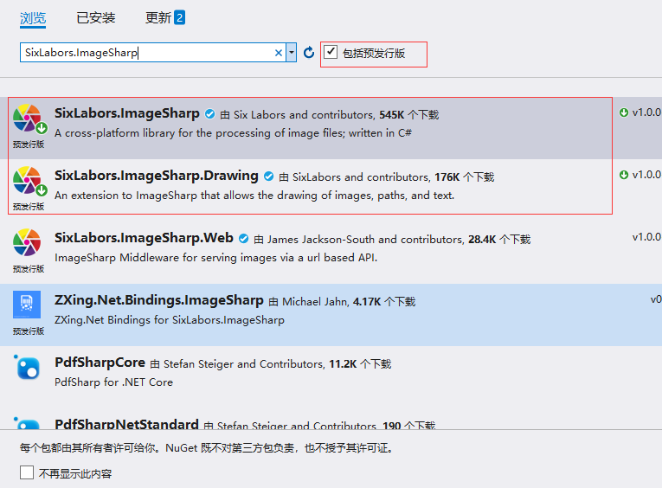

主要安装：

1.SixLabors.ImageSharp

2.SixLabors.ImageSharp.Drawing

目前包属于预发布版本

代码示例

// 加载图片

using (Image<Rgba32> image = Image.Load(“abc.jpg”))

{

// 复杂图片到新对象

var newImage = image.Clone();

// 矩形范围

Rectangle cropRectangle = new Rectangle(100, 100, 200, 200);

// 对新图片进行操作

newImage.Mutate(x => x

.Crop(cropRectangle) // 剪切

.Grayscale() // 变灰

);

// 位置

Point location = new Point(100, 100);

float opacity = 1F;

image.Mutate(

e => e.DrawImage(newImage, opacity, location) // 在image上画newImage

);

// 保存

image.Save(“def.jpg”);

}